**МИНОБРНАУКИ РОССИИ**

**Санкт-Петербургский государственный**

**электротехнический университет**

**«ЛЭТИ» им. В.И. Ульянова (Ленина)**

**Кафедра ЭТПТ**

отчет

**по практической работе 1**

**по дисциплине «Введение в тестирование ПО»**

Тема: Организация процесса разработки программного обеспечения в облачной системе управления проектами Kaiten

|  |  |  |
| --- | --- | --- |
| Студент гр. 3403 |  | Мусалдин Р. |
| Преподаватель |  | Турнецкая Е.Л. |

Санкт-Петербург

2024

Цель работы:

Получение практических навыков организации процесса разработки программного обеспечения в системе управления проектами Kaiten.

Для достижения поставленной цели требуется решить следующие задачи:

1. Создать пространство проекта в облачной системе Kaiten.

2. Разработать карточки проекта с артефактами.

3. Организовать процесс разработки программного обеспечения (ПО) или любой другой процесс в облачной системе управления проектами Kaiten.

Ход работы:

Для работы мною был выбран проект по подготовке к проведению игровой сессии настольно-ролевой игры (НРИ). Для проведения необходимо выполнить следующие задачи:

* Исследовать проект конкурента
* Разработка интерфейса пользователя
* Настройка серверной части
* Тестирование функционала
* Подготовка документации

Для организации процесса подготовки я воспользовался облачной системой управления проектами Kaiten.

В процессе работы я зарегистрировался на платформе Kaiten, создал пространство «Инженер по тестированию». В этом пространстве создал доску, добавил к ней описание и заполнил её карточками, отражающими этапы работы.

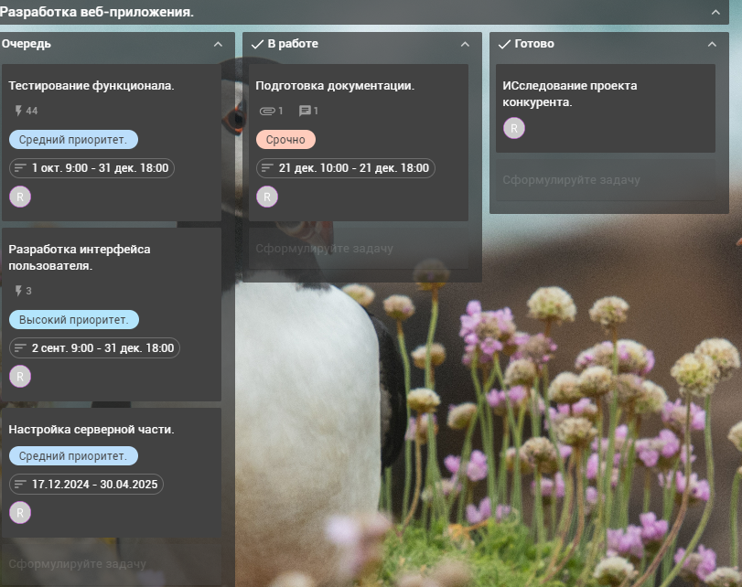

Внешний вид таблицы.

Ниже представлены некоторые карточки, добавленные мной на данную доску:

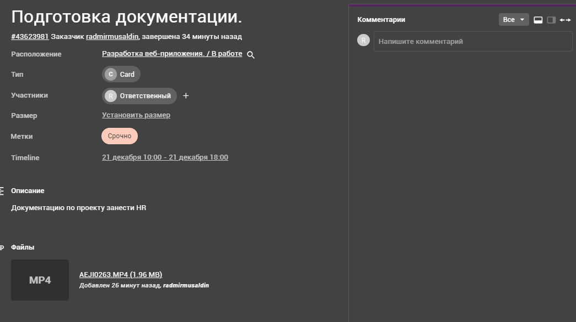

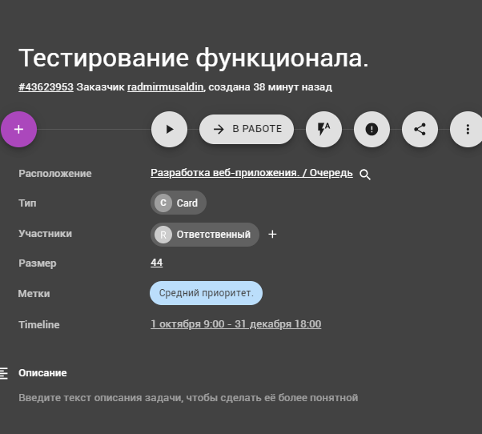

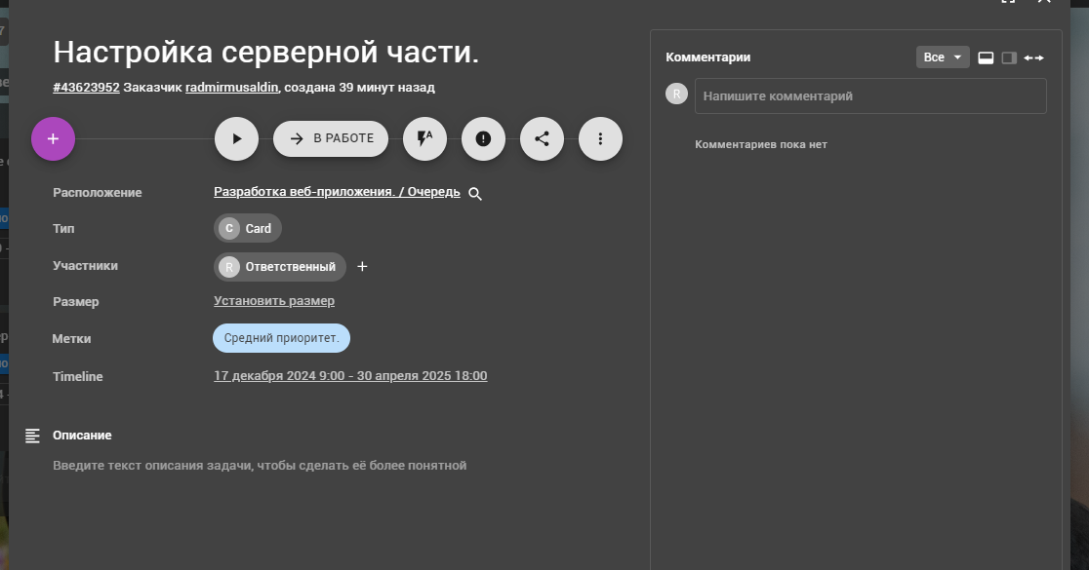

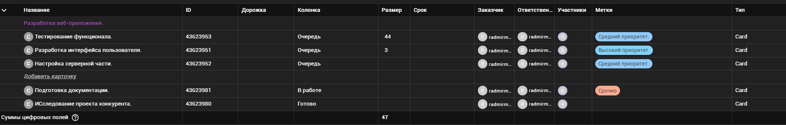

Представление проекта в табличном виде

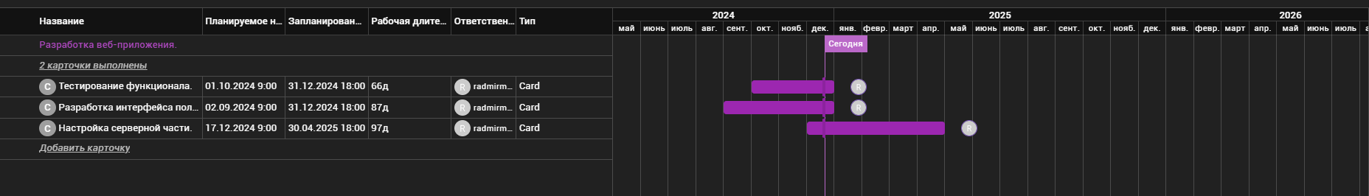

Представление проекта в time-line формате.

Вывод:

В ходе практической работы мною были получены навыки организации работы над проектом с помощью системы управления проектами Kaiten. Были созданы пространство проекта, доска и карточки с артефактами, отражающие этапы работы.

Список использованных источников:

1. **Турнецкая Е.Л.** Организация процесса разработки программного обеспечения в облачной системе управления проектами Kaiten : методическое пособие / Е. Л. Турнецкая